  CAKRA MAHKOTA SDN. BHD.  G7, B09 & CE14, No. 13B, Tingkat 2, Blok 4,  Pusat Perniagaan WorldWide, Jalan Karate 13/47,  Seksyen 13, 40675 Petaling Jaya, Selangor.  Tel: 03-1234 5678 |   JABATAN KERJA RAYA MALAYSIA  Blok G, Ibu Pejabat JKR, Menara Kerja Raya,  Jalan Sultan Salahuddin, 50400 Kuala Lumpur.  Tel: 03-2618 8799

BORANG ARAHAN SIASATAN PENYELENGGARAAN & PEMBAIKAN
MAINTENANCE & REPAIR INVESTIGATION INSTRUCTION FORM

NO. RUJUKAN | JKRBG26002862 | TARIKH | 11-08-2026
KATEGORI KERJA | Penutupan lubang angin terbuka di bilik pegawai 6 ketua unit prestasi BPSM | ARAS | Aras 29

SEBELUM PEMBAIKAN  BEFORE REPAIR  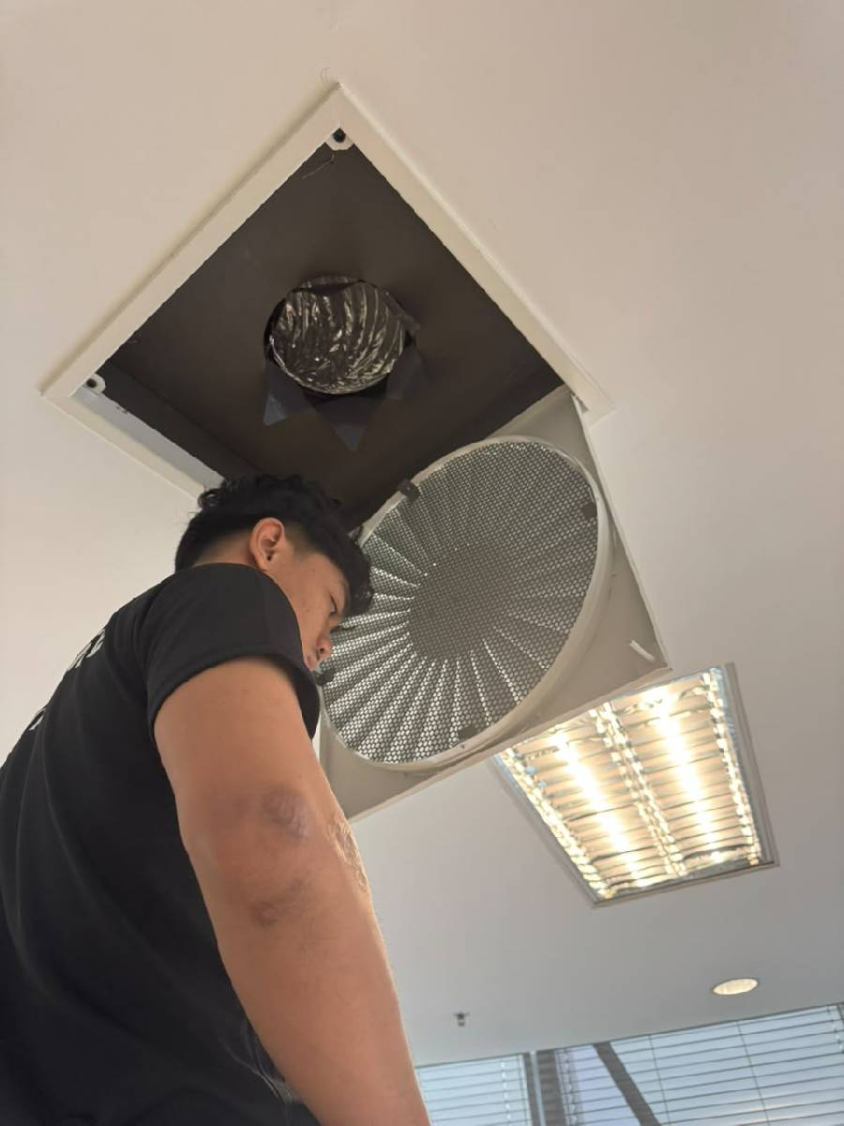 | SEMASA PEMBAIKAN  DURING REPAIR  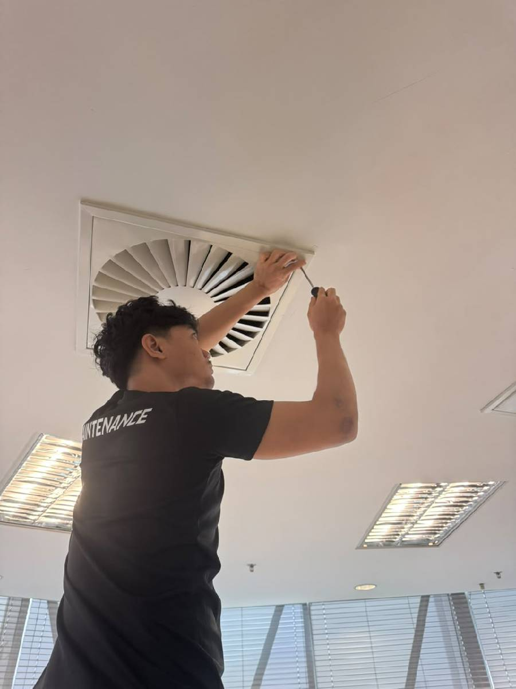 | SELESAI PEMBAIKAN  AFTER REPAIR  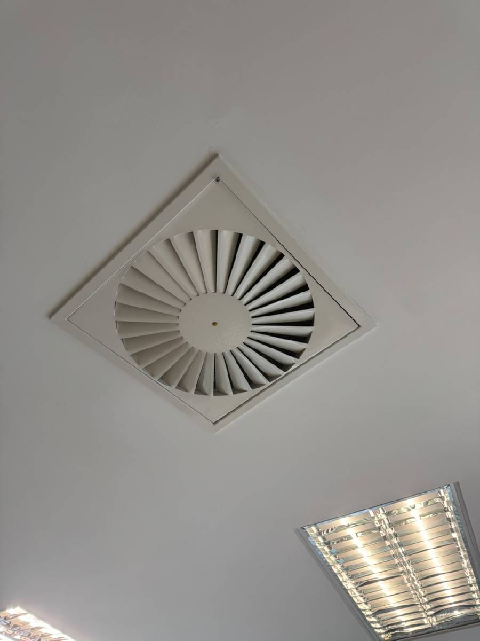

DISEDIAKAN OLEH:  ZAINALABIDIN BIN CHE HASSAN  Jawatan: Jurutera Mekanikal  Tarikh: 11-08-2026  Tandatangan & Cop: | DISEMAK OLEH:  Nama:  Jawatan:  Tarikh:  Tandatangan & Cop:

CAKRA MAHKOTA SDN. BHD. • JABATAN KERJA RAYA MALAYSIA • Pengurusan Aspek (Fasiliti)

